# SERVIDOR VIRTUAL HTTPS EN LINUX

1. **Habilitar el servidor virtual por defecto de apache y verificar si se ha creado el enlace *000-default.conf***  
   

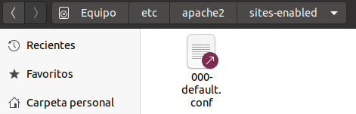

1. **Habilitar el módulo *modssl* que permite usar https**



1. **Comprobar que el modulo *ssl* está escuchando por el puerto 443 (archivo *ports.conf*) y verificar los puertos TCP 80 y 443 de escucha del servidor**



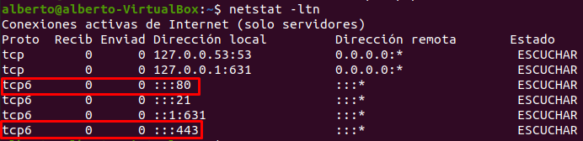

1. **Comprobar que está la configuración por defecto del servidor HTTPS (mirar en el archivo *default-ssl.conf*), y después habilitar el servidor virtual por defecto de Apache que aparece en dicho archivo**

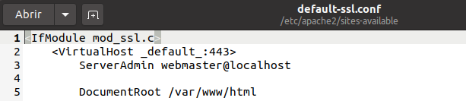



1. **Entrar nuevamente en el archivo *default-ssl.conf* y comprobar el certificado y las directivas que habilitan SSL:**



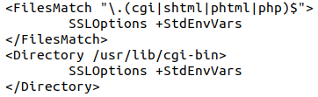

1. **Hacer una comprobación de una conexión sin certificado y otra con certificado**

Sin certificado (*http*)   
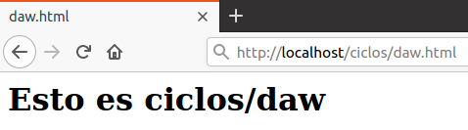

Con certificado (*https*). Al no ser un certificado seguro da un aviso de que hay un riesgo en la conexión

